الجمهورية الجزائرية الديمقراطية الشعبية
مديرية التربية لولاية وهران
المستوى: السنة الثالثة متوسط | اختبار الثلاثي الأول في مادة العلوم الفيزيائية والتكنولوجيا | متوسطة مفدي زكريا
المدة: ساعة ونصف |  | السنة الدراسية:2023/2024

الوضعية الأولى (6 نقاط)
-هيدروكسيد الصوديوم (الصودا) هو مركب كيميائي يستعمل في العديد من الصناعات، كونك تلميذ في السنة ثالثة متوسط عرفته سابقا في تجربة التحليل الكهربائي للماء.
- لماذا نضيف الصودا الى الماء النقي في عملية التحليل الكهربائي للماء؟ كيف يسمى هذا العامل المؤثر؟
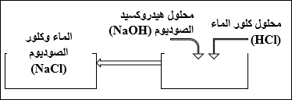
-يستعمل هذا المركب الكيميائي أيضا في عملية صناعة ملح الطعام (كلور الصوديوم) كما هو موضح في الشكل التالي:

2-عبربجدول عن التفاعل الحادث في عملية صناعة ملح الطعام بالأنواع والأفراد الكيميائية المتفاعلة والناتجة.
3-نمذج هذا التحول بمعادلة كيميائية ووازنها اذا احتاجت .
4-وازن المعادلات التالية:
H₂O _{(l)} H_{2 (g)} + O_{2 (g)}
C₆H_{14 (g)} + O_{2 (g)} CO_{2 (g)} + H₂O _{(l)}
الوضعية الثانية (6 نقاط)
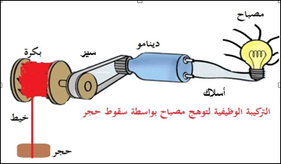
الطاقة الكهربائية هي إحدى الصور المهمة للطاقات التي تستخدم في شتى المجالات والتي لا غنى عنها في حياتنا اليومية ويمكن الحصول عليها بعدة طرق. اليك التركيب التالي:

1-حدد الفعل النهائي لهذا التركيب.
2-ماهي وظيفة الدينامو؟
3-اشرح مبدأ عمل هذا التركيب.
4-مثل السلسلة الوظيفية لهذا التركيب.
سير

الوضعية الادماجية (8 نقاط)

درست سابقا ان غاز الميثان هو مركب كيميائي يصنف ضمن عائلة الفحوم الهيدروجينية يستعمل كوقود للأفران والمنازل والسيارات، تختلف طبيعة احتراقه بوجود قلة أو وفرة في غاز الأكسجين كما ان احتراقه بصفة غير كاملة قد يتسبب في اختناق الانسان او انفجارات وحرائق.
- ما هوالعامل المؤثر على طبيعة الاحتراق؟
- حدد في جدول الفروقات بين الاحتراق بوجود وفرة في غاز الأكسجين وفي قلته (نوع الاحتراق، لون اللهب، نواتج الاحتراق...الخ).
- قدم نصائح لتفادي الاخطار الناجمة عن استعمال هذا الغاز.

بالتوفيق

